RESUMO
A cibercultura transforma nossa interação e a relação dos sujeitos nas Universidades, cada dia mais conectadas nacional e internacionalmente. Nesse contexto, emergem as questões deste trabalho: Como o ensino de espanhol, através da educação online, pode contribuir na/com a formação de professores-pesquisadores que visam produzir e comunicar-se na língua em contexto acadêmico? Que importância tem o espanhol para a internacionalização das produções dos praticantes culturais? Metodologicamente, nossa pesquisa se constitui de uma pesquisa-formação na cibercultura (MACEDO, 2020; SANTOS, 2019) e objetivamos através deste trabalho mostrar o desenvolvimento do dispositivo para o ensino de espanhol dentro do contexto de Grupo de Pesquisa Docência e Cibercultura na Universidade Federal Rural do Rio de Janeiro, cujo desenho didático dê conta das necessidades acadêmicas dos sujeitos; e compreender estas produções em suas atividades acadêmicas.

Palavras-chave: cibercultura, formação, espanhol, educação online

EDUCAÇÃO ONLINE NO ENSINO DE ESPANHOL:
UMA PESQUISA-FORMAÇÃO NA CIBERCULTURA PARA/COM ACADÊMICOS

Stella Alves Baptista
Edméa Santos

Introdução

Este trabalho constitui-se de uma pesquisa-formação na cibercultura. Nele não nos propomos a apresentar conclusões, mas a partilhar caminhos. Nossa pesquisa está realizando-se no Grupo de Pesquisa Docência e Cibercultura (GPDOC), orientada pela professora Dra. Edméa Santos, com os integrantes do grupo com o objetivo de, baseando-nos na educação online, verificar como o ensino de espanhol pode contribuir na/ com a formações destes sujeitos e, além disso, entender a importância do espanhol para a internacionalização tão desejada e debatida pelas Universidades. A partir de um relato de experiência de nossa prática, visamos reconhecer estratégias utilizadas tanto para o ensino quanto para a aprendizagem dos sujeitos em contexto acadêmico.
A seguir, apresentamos alguns construtos teóricos que embasam a pesquisa, como a pesquisa-formação na cibercultura (MACEDO, 2020; SANTOS, 2019), interatividade (SILVA, 2004; 2014), língua adicional (LEFFA & IRALA, 2014). Por fim, apresentamos discussões que já começam a tomar forma em campo e as considerações gerais.
A primeira fase de nossa pesquisa se fez através da aplicação de um questionário no Google Forms para levantamento de informações acerca de nossos praticantes culturais. Em seguida, iniciamos nossos encontros síncronos para aprendizagem de espanhol como língua adicional em março deste ano de 2024, visando o desenvolvimento do letramento acadêmico em espanhol. Aliado a isso, criamos o blog Espanhol para Acadêmicos para dar conta das atividades assíncronas.
Nosso objetivo neste trabalho está intimamente atrelado ao desenvolvimento de currículos e atos de currículos para exercer a docência online; mapear nossos próprios saberes; entender nossa prática e compreender como nossos praticantes culturais aprendem e utilizam estes conhecimentos em seus cotidianos na Universidade, além de desenvolver junto aos sujeitos seu letramento de espanhol com fins de ampliação da comunidade acadêmica por meio da internacionalização.

Pandemia, Cibercultura e Interatividade na educação

A pandemia de Covid-19 nos trouxe enormes problemas de saúde pública, desigualdades mais acentuadas do que nunca, mas, ao mesmo tempo, um grande avanço das tecnologias. Tivemos que nos adaptar a elas e aprender rapidamente a usá-las para nos comunicar, trabalhar e estudar. Conforme expressa Cardoso, “[t]ivemos que nos reinventar em tempo recorde e agora não deveríamos abrir mão desses aprendizados” (CARDOSO, 2023, p.23). Os avanços tecnológicos foram tantos que não podemos deixá-los de lado ou esquecê-los. Aperfeiçoamos nossa prática, aprendemos recursos e precisamos seguir fazendo-o.
Vivemos a cibercultura, entendida aqui como “a cultura contemporânea estruturada pelas tecnologias digitais nas esferas do ciberespaço e das cidades” (SANTOS, 2019, p.22) e esta permeia nossas relações, nossa forma de ver e interagir no mundo, nossa aprendizagem. E por estarmos assim tão conectados, já não somos meros espectadores do mundo, mas interagimos nele, atuamos e exercitamos nossas autorias.
Os praticantes culturais, por sua vez, como sujeitos inseridos nesta cultura, deixam de ser meros espectadores passivos aguardando o “falar/ditar” (SILVA, 2014) do mestre, mas atuam, intervêm, alteram e criam espaços e autorias. Não cabe mais, o modelo de transmissão, isto é, bancário (FREIRE, 2018), em que os sujeitos são meramente depositórios de conceitos, mas a prática problematizadora, libertadora e interativa. Silva (2004) define interatividade como “a comunicação que se faz entre emissão e recepção entendida como cocriação da mensagem” (SILVA, 2004, p.5) e vê nessa comunicação o desafio para a educação baseada no paradigma da transmissão (id., 2014).
Assim, há a intencionalidade de promover e provocar autorias dialógicas; cocriação da mensagem e comunicação, da sala de aula e do processo de aprendizagem. O que buscamos é provocar processos para que nossos praticantes culturais exerçam suas autorias a partir do Letramento em espanhol. A seguir, trataremos do ensino de espanhol como língua adicional, explicaremos o conceito e abordaremos sobre os recursos que utilizamos em nossas aulas.

Ensino de espanhol como língua adicional

Tratando acerca do ensino de espanhol, a tecnologia em muito contribui para o acesso a outras realidades, vozes e interlocutores de diversas partes do planeta, aspectos socioculturais e ideológicos de hispano-falantes numa perspectiva intercultural. E porque é intercultural é que não há mais como tratar como estrangeiro algo já tão presente em nossas vidas. Segundo Leffa & Irala (2014), o termo língua estrangeira já não se sustenta no Brasil, pois o inglês e o espanhol já fazem parte de nossa realidade.
Na proposta tradicional, a distinção se dava de acordo com o contexto de uso: língua estrangeira, se a língua estudada não é falada na comunidade em que o(a) estudante mora e segunda língua, quando a língua estudada é falada na comunidade em que vive o(a) estudante. Estas concepções traziam muitas discussões pela variedade de contextos de aprendizagem de uma língua. Ao adequarmos o termo para língua adicional (LA), já que esta viria por acréscimo e o conhecimento se constrói a partir da(s) língua(s) que o aluno já conhece, resolvem-se os problemas conceituais e classificatórios acerca do contexto geográfico e das características individuais do(a) estudante. (LEFFA & IRALA, 2014)
Como são nossas conexões e as tecnologias somadas aos processos migratórios que nos aproximam e nos fazem repensar a relação eu-mundo, “[n]ão cabe mais tratar do ‘outro’, como estrangeiro, estranho, “externo”, mas percebê-lo de modo simétrico ou, minimamente, compreendendo suas fragilidades, mas em todo os casos, vendo-o humanamente como par” (RAMOS, 2021, p.250). Desta forma, utilizaremos esta terminologia para referir-nos ao ensino-aprendizagem de espanhol como língua adicional (E/LA), mais adequada ao momento em que vivemos.

Dispositivo de espanhol para acadêmicos: uma pesquisa-formação

Para começar nosso trabalho, o primeiro passo foi entender o que os praticantes tinham de conhecimento da língua e suas razões para estudá-la. A partir disso, criamos um questionário no Google Forms com função diagnóstica e, com este movimento avaliativo, ao ouvir as pessoas, pudemos desenvolver as aulas. As perguntas contemplavam desde a idade, se falavam espanhol ou tiveram aprendizagem formal da língua até sua importância para a vida acadêmica, cujos motivos destacamos na imagem a seguir:

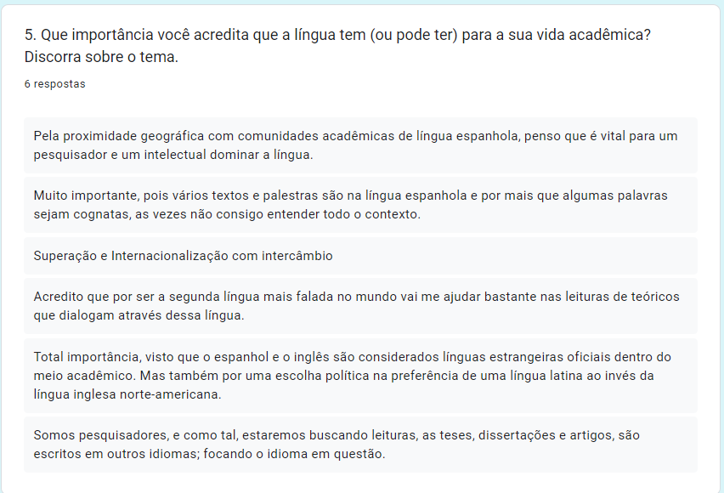
Figura 2 – Pergunta 5 do Questionário
Fonte: elaborada pelas autoras, 2024

Observamos através das respostas dadas por nossos(as) praticantes as justificativas para a aprendizagem de E/LA: “a proximidade geográfica com comunidades acadêmicas” “textos e palestras [...] na língua espanhola”, “superação e internacionalização com intercâmbio”, “leitura de teóricos, “escolha política”, “leituras, teses, dissertações e artigos”, o que ratifica nossos objetivos iniciais.
As percepções dos sujeitos acerca do que aprendem e partilham são vitais para o desenvolvimento de suas autorias e contribuem com a formação mútua, conforme expressa Macedo a partir da pesquisa-formação. Pesquisamos e aprendemos enquanto nos formamos e o campo é propositivo e se (nos) altera em níveis que, muitas vezes, são significativos. Por isso, “[...]o projeto e o campo devem dialogar em favor de uma pesquisa aberta ao conhecimento, que se estruture pelo acontecimento e a dinâmica das experiências e suas singularidades” (MACEDO, 2020, p.32).
A partir do questionário, elaboramos os primeiros encontros em nosso desenho didático que se dá de forma híbrida, i.e., mesclando o síncrono em nossos encontros presenciais na UFRRJ no Instituto de Educação e o trabalho através do Blog Espanhol para Acadêmicos no qual os sujeitos podem e devem explorar recursos tecnológicos que ampliem o que trabalhamos/ trabalharemos.

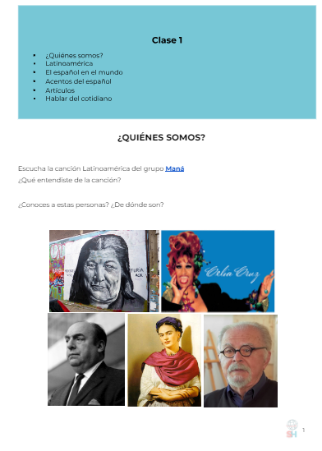
Figura 3 – Material do Encontro 1
Fonte: elaborada pelas autoras, 2024

Figura 04 – Blog Espanhol para Acadêmicos
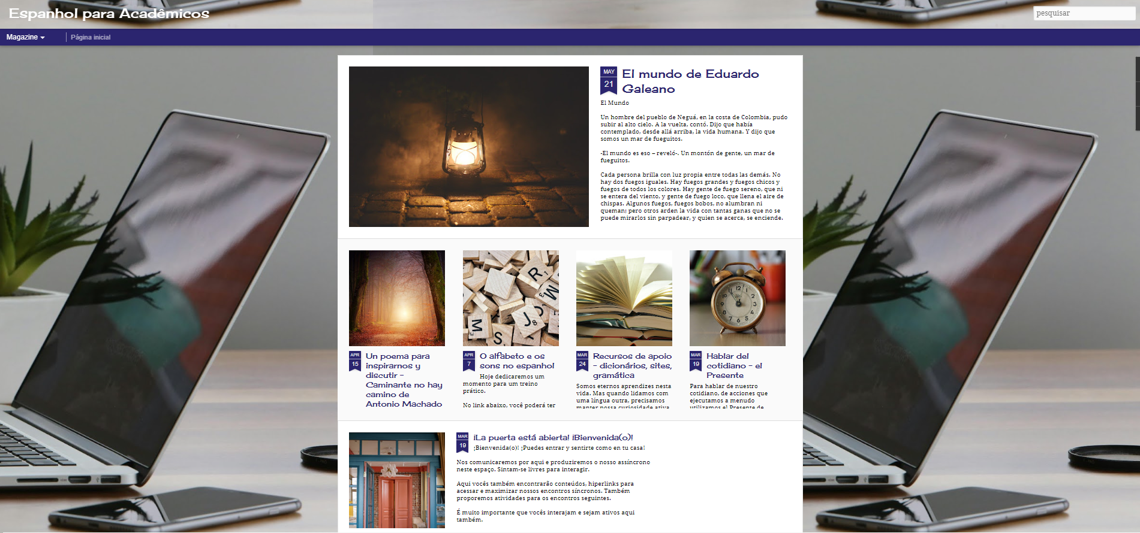
Fonte: elaborada pelas autoras, 2024

Nosso trabalho ainda está em sua fase inicial e totaliza sete encontros síncronos até o momento. Entretanto em trabalhos futuros, pretendemos apresentar o desenvolvimento dos praticantes na língua, suas percepções, dificuldades, nossas errâncias e dilemas de pesquisa que objetivamos, intimamente, culminar na apresentação de nossos praticantes em Universidades internacionais para promover a tão desejada internacionalização e o intercâmbio de conhecimentos através da língua adicional.

Considerações gerais

Nosso trabalho pretendeu partilhar o trabalho realizado no GPDOC para o desenvolvimento do letramento acadêmico em espanhol com o fim de contribuir para a internacionalização dos praticantes culturais. Nossa pesquisa apenas começou, entretanto já pudemos perceber que, apesar de afirmarem não falar espanhol, os sujeitos já possuem conhecimentos e percepções da língua que os ajudam a avançar mais rápido.
Buscamos unir o síncrono com o assíncrono através do Blog para um compartilhamento de experiências e compreensões. Esperamos, em nossos próximos trabalhos, abordar mais acerca das autorias de nossos praticantes e de como as interfaces e dispositivos contribuem para a interação num mundo tão diverso e plural que se apresenta através do espanhol sem esquecer de refletir a nossa própria prática, nossas ações em sala para transformar continuamente a educação de forma problematizadora, libertadora.

Referências:

CARDOSO, Janaína. Mudanças nas escolhas das estratégias de aprendizagem e no uso de tecnologias digitais na formação inicial de professores de línguas durante a pandemia. In.: CARDOSO, J.; PINTO, M. O.; CAMPOS, R. Diálogos sobre ensino e aprendizagem de línguas em tempos (pós-) pandêmicos. São Carlos: Pedro & João Editores, 2023. pp. 23-53.

FREIRE, Paulo. Pedagogia do oprimido. 65.ed. Rio de Janeiro/ São Paulo: Paz e Terra, 2018.

LEFFA, Vilson; J; IRALA, Valesca. B. O ensino de outra(s) língua(s) na contemporaneidade: questões conceituais e metodológicas. In.: LEFFA, V.(org.). Uma Espiadinha na Sala de Aula: Ensinando línguas adicionais no Brasil. Pelotas, EDUCAT, 2014.

MACEDO, Roberto Sidnei. A pesquisa como heurística, ato de currículo e formação universitária - experiências trans singulares com método em ciências da educação. 1.ed. Campinas, SP: Pontes Editores, 2020.

RAMOS, Adelina A. L. Língua adicional: um conceito “guarda-chuva”. Revista Brasileira de Linguística Antropológica, 13(01), 233–267. Disponível em: <https://periodicos.unb.br/index.php/ling/article/view/37207>. Acesso em 08 fev. 2024.

SANTOS, Edméa. Pesquisa-formação na cibercultura. 1. ed. Teresina: EDUFPI, 2019.

SILVA, Marco. Indicadores de interatividade para o professor presencial e on-line. Revista Diálogo Educacional, v. 4, n. 12, maio-ago., 2004, pp. 1-17. PUC, Paraná.

_______________. Sala de aula interativa: educação, comunicação, mídia clássica, internet, tecnologias digitais, arte, mercado, sociedade, cidadania. 7.ed. São Paulo: Loyola, 2014.

